L’0RIENT – LE JOUR
« Opération amitié » : l’armée française à la rescousse pour le déblaiement du port
Quatre cents militaires équipés de cent cinquante véhicules mettent leur savoir-faire à disposition du régiment des travaux de l’armée libanaise.
/ Par Zeina ANTONIOS, le 20 août 2020 à 00h00

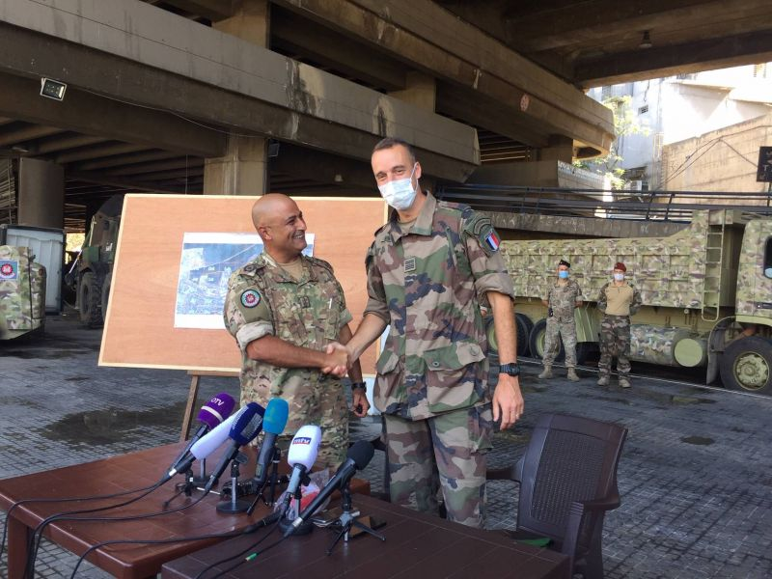
Les colonels Youssef Haïdar et Antoine de la Bardonnie, lors d’une conférence de presse hier à la gare routière Charles Hélou. Photo Z.A
Quatre cents militaires français prennent part depuis une dizaine de jours aux travaux de déblaiement du port de Beyrouth aux côtés de l’armée libanaise, dans le cadre de l’« Opération amitié », initiée par la France pour venir en aide à la capitale sinistrée par la double explosion du 4 août.
Presque entièrement dévasté, le port est en train d’être nettoyé, au fur et à mesure que l’enquête avance. Les soldats français ont également contribué cette semaine au déblaiement de la gare routière Charles Hélou, située en face du port et fortement endommagée par les déflagrations. C’est dans cette station que le colonel Youssef Haïdar, responsable du régiment des travaux de l’armée libanaise, et le colonel Antoine de la Bardonnie, commandant du groupement tactique embarqué, ont organisé une conférence de presse hier pour détailler les modalités de leur coopération sur le terrain.
Le colonel Youssef Haïdar a expliqué, carte à l’appui, l’opération de nettoyage des bassins du port, afin de permettre le retour des bateaux le plus vite possible. « Notre travail consiste uniquement à déblayer. Nous ne prenons pas part à l’enquête », a assuré le colonel Haïdar qui a indiqué que « 30 % de la superficie du port a déjà été nettoyée ». « Ces travaux ont eu lieu à l’extérieur de la zone où l’enquête est menée », a-t-il ajouté. « Nous ne participons aucunement à l’enquête », a également insisté le colonel Antoine de la Bardonnie. « Nous sommes un détachement qui a mutualisé des moyens venant de tous les régiments génie de l’armée de terre française pour constituer un élément d’assistance humanitaire et de déblaiement », a expliqué le colonel à L’Orient-Le Jour. « Nous avons 150 véhicules français qui participent aux travaux. Certains sont assez légers et peuvent aller dans des endroits difficilement accessibles. Nous disposons aussi d’engins plus lourds pour évacuer les gravats », a-t-il ajouté.
« Nous ne pouvions pas rester les bras croisés »
Les travaux sur le port ayant dû être interrompus pour quelques jours, en raison des impératifs de l’enquête sur le terrain, les soldats libanais et français en ont profité pour déblayer la gare routière. « En présence des Français, les travaux sont plus rapides puisque nous sommes plus nombreux. Nous avons mis en suspens nos opérations dans le port car les enquêteurs ont besoin d’inspecter les lieux et de procéder à des prélèvements , a indiqué le colonel Haïdar. Nous avons donc décidé de déblayer la station Charles Hélou entre-temps. Ce travail nous a pris deux journées. Nous reprendrons nos activités dans le port dans quelques jours. »
Interrogé par L’OLJ sur l’importance d’« Opération amitié », le colonel de la Bardonnie a indiqué que « la France ne pouvait pas rester insensible face aux besoins des Libanais » après la catastrophe qui a touché la capitale de plein fouet.
« La France regarde toujours de ce côté de la Méditerranée et tout ce qui touche le Liban la touche également », a-t-il déclaré. « Quand nous avons vu à quelle épreuve les Libanais et les Beyrouthins étaient confrontés, nous ne pouvions pas rester les bras croisés et c’est un grand honneur pour nous de pouvoir apporter notre aide », a ajouté le colonel, tout en saluant « la résilience exceptionnelle des Libanais ». « Nous mettons notre savoir-faire à disposition des forces armées libanaises qui nous disent où intervenir. Les moyens que nous déployons permettent d’avoir un effet significatif sur le terrain. Mais notre objectif n’est pas de rester longtemps sur place. Nous sommes là pour une urgence », a encore expliqué le colonel de la Bardonnie.
Il a estimé par ailleurs que les travaux à mener dans le port de Beyrouth « sont colossaux ». « Le déblaiement n’est pas le plus compliqué. Il y a aussi les travaux de construction à venir. Il faudra peut-être plusieurs années pour que le port retrouve sa superbe », a estimé le militaire.
Quatre cents militaires français prennent part depuis une dizaine de jours aux travaux de déblaiement du port de Beyrouth aux côtés de l’armée libanaise, dans le cadre de l’« Opération amitié », initiée par la France pour venir en aide à la capitale sinistrée par la double explosion du 4 août. Presque entièrement dévasté, le port est en train d’être nettoyé,...

